公共选修课排课操作指南

第一步：管理员（二级学院）录入“选修课培养计划”。操作步骤如下图：
注意事项：严格对照人才培养方案，在课程库中找到对应的课程。课程库中的课程必须和人才培养方案上一致。
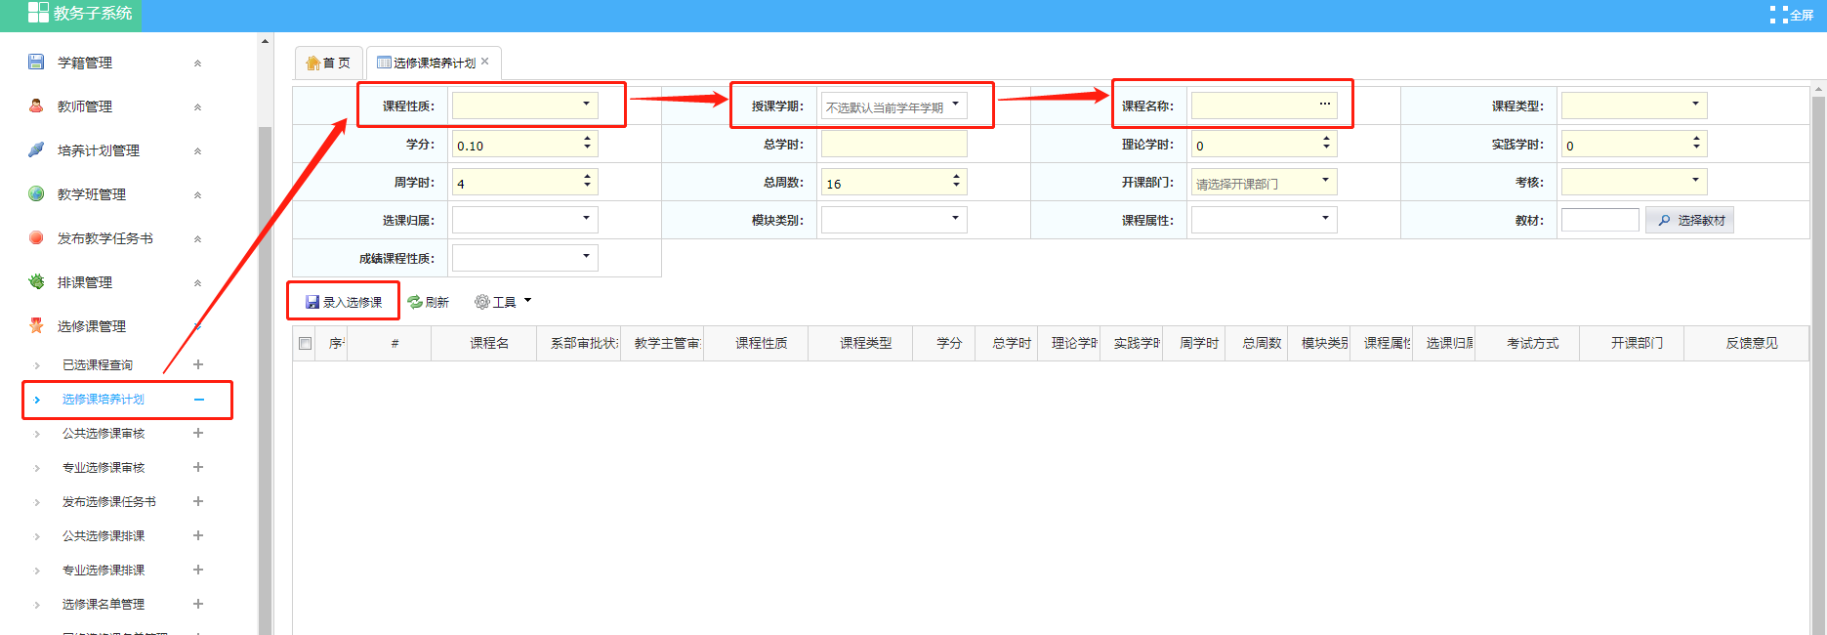

第二步：管理员（二级学院）设置“发布选修课任务书”，并发布任务书。
注意事项：1.“是否网络选修课”：勾选“是”。
2.“班级容量”：根据二级学院（或专业）选定的课程门数和学生人数进行综合考虑，均衡设置容量大小。
3.“教师”：选择“教学工作部”。
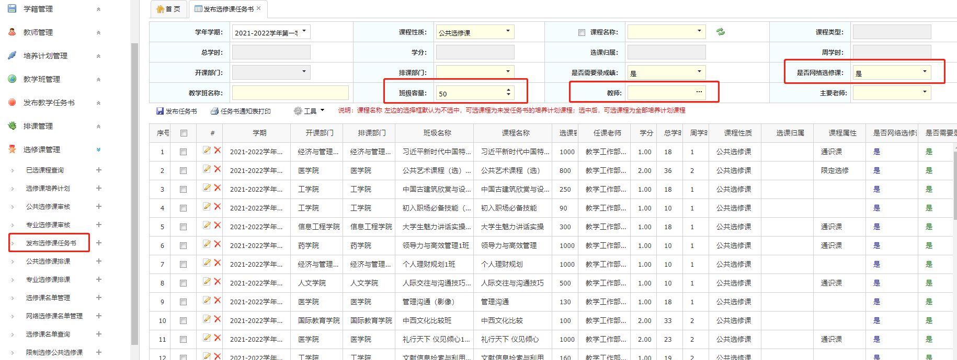

第三步：管理员（二级学院）设置“限制选修公共选修课”：在这里设置选修课限制的范围。操作步骤如下图：
注意事项：这个栏目主要是针对二级学院选择的课程只能是该二级学院的学生能看到，这个设置可以细化到专业或班级。
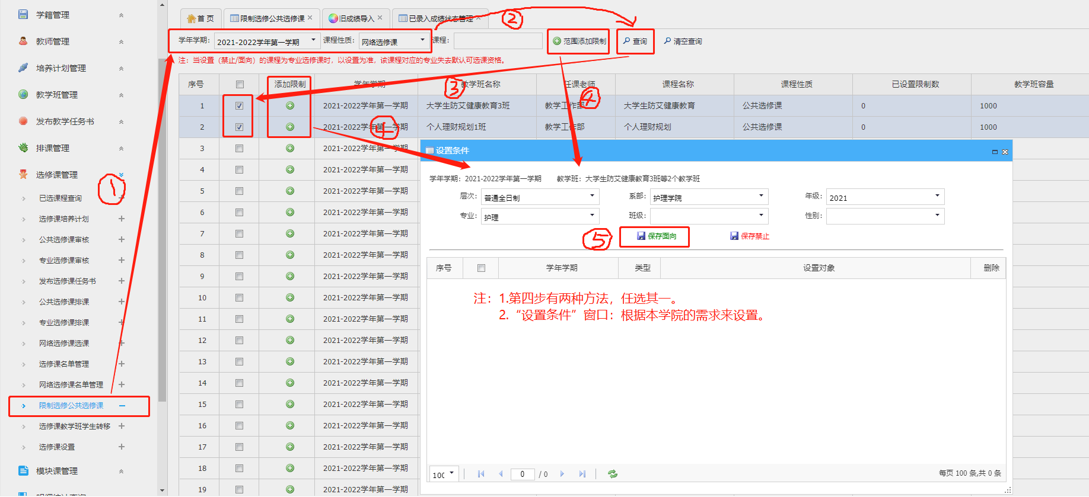
举例：比如，护理学院的《大学生防艾健康教育》，这门课只需要213级的学生在选课的时候能看见，具体操作如下图：（注意：如果是普通全日制3+2学制的学生，先在“层次”窗口选择。“年级”：3+2学制和普通全日制的年级，“年级”选择的时候注意辨别）
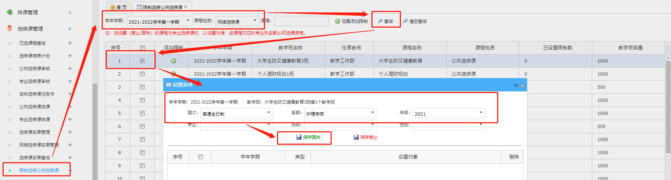

第四步：管理员（刘欠欠）设置“选修课设置”：在这里设置选修课选课时间和相关范围。
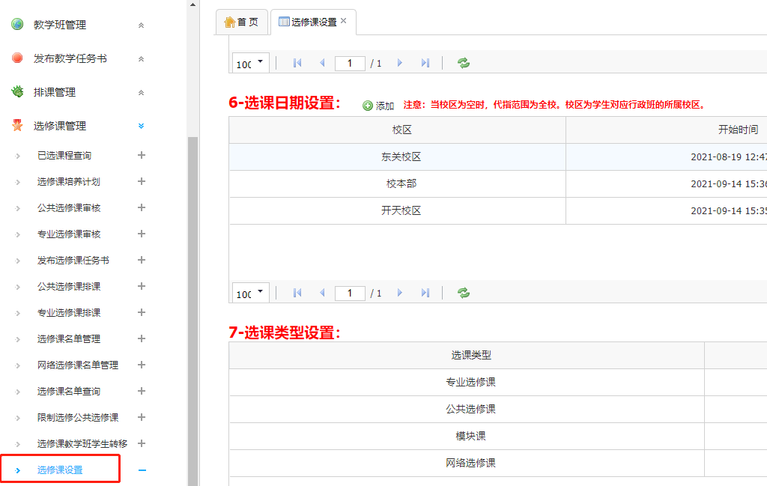
第五步：学生登录AIC系统中进入“学生选课”，然后学生自己进行选课。
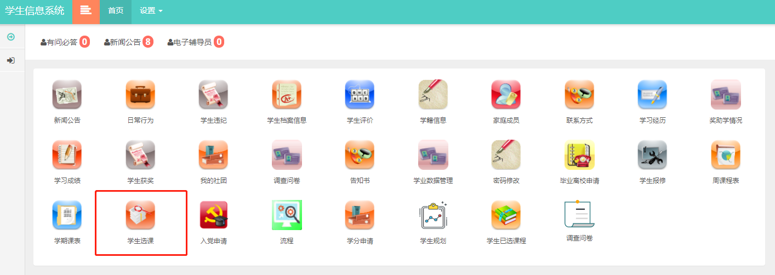
第六步：管理员（刘欠欠）进入“选修课名单查询”，导出名单发给超星开课。学生在学习通上才能收到课程进行学习。
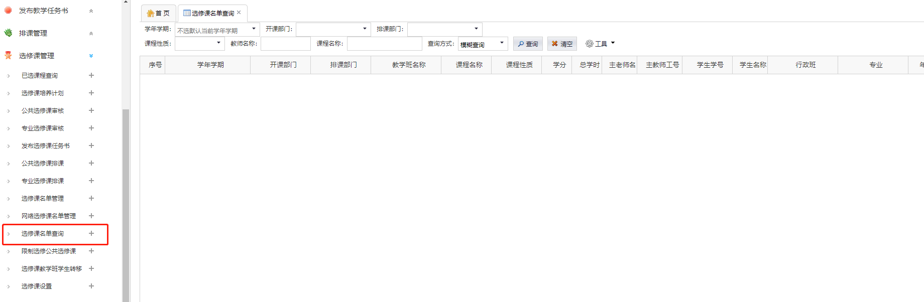

备注：二级学院如在操作中存在疑问，可咨询教工部刘欠欠。

